Katecheza 54 - Z MARYJĄ WIELBIMY PANA JEZUSA – NABOŻEŃSTWO MAJOWE
Poznasz:
-Maryję jako wzór człowieka modlitwy
- Litanię do Najświętszej Maryi Panny
- Modlitwa do Jezusa za pośrednictwem Maryi
Przeczytaj fragment z Ewangelii św. Jana
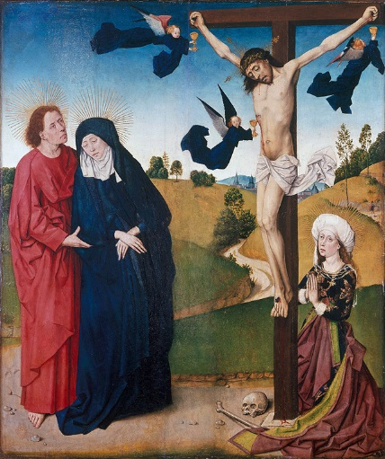
„A obok krzyża Jezusowego stały: Matka Jego i siostra Matki Jego, Maria, żona Kleofasa, i Maria Magdalena. Kiedy więc Jezus ujrzał Matkę i stojącego obok Niej ucznia, którego miłował, rzekł do Matki: «Niewiasto, oto syn Twój». Następnie rzekł do ucznia: «Oto Matka twoja». I od tej godziny uczeń wziął Ją do siebie”.
Odpowiedz na pytania:
– Kto stał pod krzyżem Pana Jezusa?
– Co Pan Jezus powiedział do Matki?
– Co powiedział Pan Jezus do ucznia?
Pan Jezus prosił swoją Matkę, by była pośredniczką między Nim a nami, czyli Jego uczniami. Pośrednik to osoba, która niesie nasze listy, prośby, podziękowania.
- Ufna Modlitwa za pośrednictwem Matki Bożej
W maju w kościele, w domu, przy kapliczkach i krzyżach odmawiamy Litanię do NMP zwaną też Litanią Loretańską(od włoskiego miasta Loreto), w której Maryję nazywamy pięknymi tytułami.
Litanię do NMP znajdziesz w podręczniku str. 127
Możesz pomodlić się śpiewając Litanię: https://www.youtube.com/watch?v=bgQmgiQGDsU
Pamiętaj w modlitwie do Pana Jezusa przez pośrednictwo Maryi możemy wychwalać Boga, dziękować i prosić.
Przeczytaj katechezę z podręcznika i uzupełnij zadania w zeszycie ćwiczeń.

